2. Дәріс

Ауылшаруашылық ғылыми-зерттеу институтында қаралған агрохимиялық жұмыс түрлері және оларға сипаттама

Егістіктегі жүргізіліп жатқан негізгі агрохимиялық жұмыстар топырақтың аралас түрлерін іріктеу барысында осы шаруашылықта жүргізілді.
Зерттелініп жатқан топырақ қабатының тереңдігі бұрғы арқылы алында, ол жалпы Мемлекеттік стандратқа 28168 - 89 стандартқы сай жүргізілді. Топырақтың аралас сынамаларын іріктеу қарапайым учаске бойынша жүргізілді. Әрбір қарапайым учаскеден 10 - 15 жеке сынамадан тұратын бір аралас үлгі алынды. Зерттеу жүргізіліп жатқан егістіктің ауданы 25 га. Содан кейін үлгі буып - түю контейнеріне салынып, ауылшаруашылық жерлерінің атауы, ауданы, нөмірі этикеткада көрсетіледі. Осы этикеткалар арқылы белгілі бір топырақтың қай жерден әкелгендерін білуге болады. Агрохимиялық зерттеп - қарау үшін картографиялық негіз топырақ контурлары мен жұмыс учаскелерінің шекаралары белгіленген жер пайдалану аумағының жоспары болды.

2.1 Топырақтың агрохимиялық - аналитикалық зерттеу жағдайында егістік тәжірибесін жүргізу әдістемесі
Шығыс Қазақстан облысы ауыл шаруашылық ғылыми зерттеу жұмысында таңдалған топырақ сынамаларына аналитикалық зерттеулер сертификатталған топырақ зертханасында жүргізілген болатын. Осы зерттемелер Мемлекеттік стандартқа сәйкес әдістемелермен жүргізілді (әдістемелік нұсқаулар жинағы, Алматы 1998ж).
Жылжымалы фосфор, ауыспалы калия және жеңіл гидролизденген азот арқылы агрохимиялық картограммалар салынды. Осы зерттеу жұмыстар кезінде номерленген жер телімдері таза экземплярға ауыстырылды. Жер телімдері арқылы осы химиялық - аналитикалық әдістемесі жүргізіле бастады.

Кесте 1.
Мачигин әдістемесімен анықталған жылжымалы фосфор құрамы бойынша топырақты топтастыру
Топ номері | Жылжымалы фосфор құрамы | Жылжымалы фосфор. Мг/100г топырақ
1 | өте төмен | 1,0 - ден аз
2 | төмен | 1,01-1,5
3 | орташа | 1,5 - 3,0
4 | жоғарытылған | 3,01- 4,5
5 | жоғары | 4,51- 6,0
6 | өте жоғары | 6,0 - ден көп

Кесте 2.
Мачигин әдістемесімен анықталған ауыспалы калий құрамы бойынша топырақты топтастыру
Топ номері | Ауыспалы калия құрамы | Ауыспалы калия. Мг/100г топырақ
1 | өте төмен | 10 - нан аз
2 | төмен | 10 - 20
3 | орташа | 20 - 30
4 | жоғарытылған | 30 - 40
5 | жоғары | 40 - 50
6 | өте жоғары | 60 - тан көп

Кесте 3.
Тюрин және Кононов әдістемесімен анықталған жеңіл гидролизденген азот құрамы бойынша топырақты топтастыру
Топ номері | Жеңіл гидролизденген азот құрамы | Жеңіл гидролизденген азот. Мг/100г топырақ
1 | өте төмен | 3,0 - ден аз
2 | төмен | 4,0 - ден аз
3 | орташа | 4 - 5
4 | жоғарытылған | 5 - 7
5 | жоғары | 7 - 10
6 | өте жоғары | 10 - нан көп

Глубокое аудананының топырағын талдау және климат ерекшеліктеріне сипаттама

Тәжірибе жүргізілген участка топырағы негізінен тау бөктеріндегі дала аймағында таралған кәдімгі ауыр саздақ қара топырақ болып келді. Жалпы кестедегі мәліметтер эксперименттік учаскенің топырағы бейтарап (Ph7,0) реакцияға ие екенін көрсетеді. Егістік горизонтындағы гумустың мөлшері 3,5 - 3,1% құрайды. Топырақ орташа сіңірілетін азотпен (22,6 - 18,4%) мг / кг топырақпен қалыпты қамтамасыз етілген. жылжымалы калий 390 - 400 мг / кг топырақпен жоғары қамтамасыз етілген, ал жылжымалы фосформен аз қамтамасыз етілген (16,3 - 18,5 мг / кг топырақ) болып табылады.

Кесте 4.
Тәжірибе алаңы топырағының негізгі агрохимиялық параметрлері

Горизонт  , см | pH су  сығынд ысы | Қара шірік,  % | Жылжымалы түрлері, мг/кг топырақ |  |  | Cіңірілген негіздер  МЭКВ 100 гр топырақта
Горизонт  , см | pH су  сығынд ысы | Қара шірік,  % | нитраттар | фосфор | калий | Сa | Mg | Na
0 - 10 | 7,0 | 3,5 | 22,6 | 18,5 | 400 | 28,0 | 6,3 | 0,0 1
10 - 30 | 7,0 | 3,1 | 18,4 | 16,3 | 390 | 26,0 | 7,0 | 0,0 5

Топырақ үлкен сіңіру қабілетіне ие, сіңірілген негіздердің құрамында Ca басым болады, бұл су өткізбейтін құрылымның пайда болуына ықпал етеді. Сіңірілген натрийдің шамалы мөлшері тұздылықтың жоқтығын көрсетеді.
Осылайша, тәжірибе аймағындағы қарапайым қарашірік жақсы қоректік құнарлылыққа ие.
Агротехникалық жағдайларға келер болсақ, негізгі өңдеу 25 - 27см тереңдікке дейін жер жырту болды. Көктемде ылғал ауыр тырмалармен екі жолмен жабылды. Содан кейін тырмалары бар агрегатта себу алдындағы культивация және сақиналы катоктармен домалатады. Егіс CH - 16 сепкішімен, кейіннен сақиналы катоктармен домалатумен жүргізілді. Болашақта арамшөптер өскен сайын өсіру және қолмен арамшөптер жүргізілді.

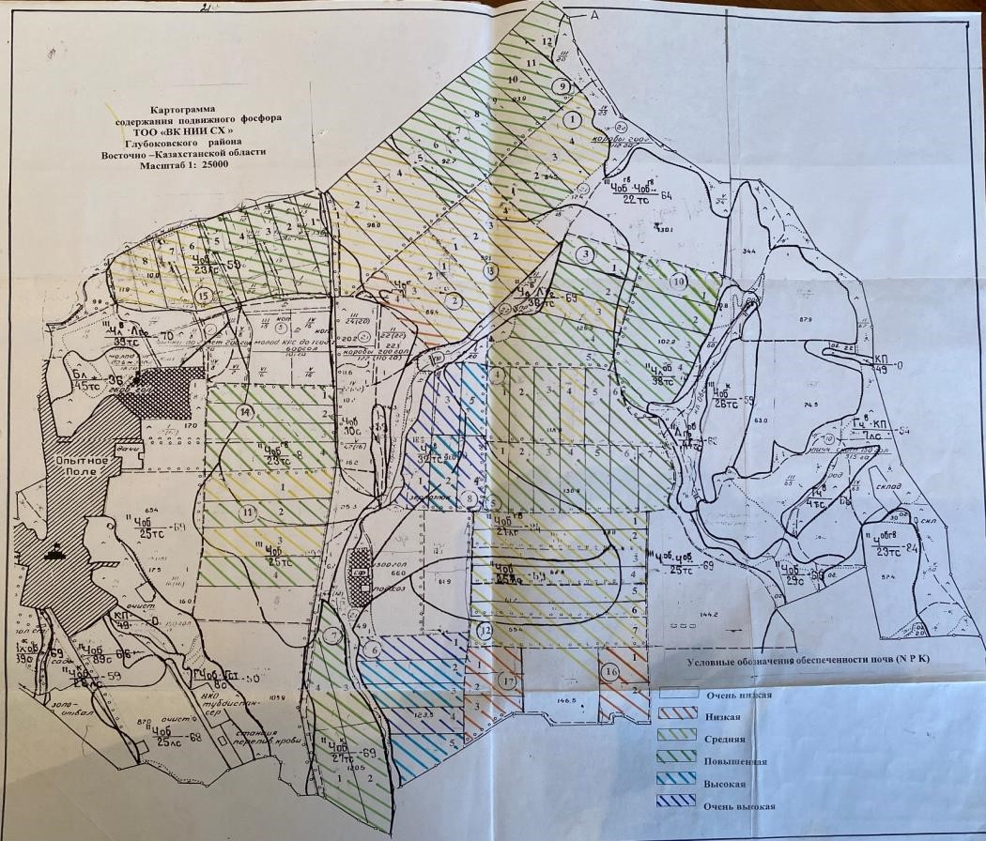

Сурет 1. Глубокое ауданы жерлерінің топырақ картограммасы
Масштабы 1:25 000

